人工智能课程设计报告

课题名称：八数码问题（居于A*算法）
学号：S201407124
姓名：肖润

1．课题介绍
八数码问题是人工智能经典难题之一。问题是在3×3 方格盘上，放有八个数码，剩下一个为空，每一空格其上下左右的数码可移至空格。问题给定初始位置和目标位置，要求通过一系列的数码移动，将初始位置转化为目标位置。本文介绍用A星算法，采用估计值f（n）（曼哈顿距离）和g(m)(当前深度)的和作为估计函数。哈希函数作为辅助，优化了八数码的搜索速度与时间。

3．成品操作步骤
本程序在Eclipse的控制台下运行，初始八数码序列要用户手动输入，如123045678，如果有非法字符或数字重复，程序将会提示用户输入有误，并推出程序。目标八数码序列为012345678。以下为启动程序后的控制台界面：


功能分析：
1.启动程序后，控制台提示输入初始序列
2.用户输入合法的初始序列，如123045678
3.程序用A*算法处理八数码问题
4.如果成功求解，控制台输出从初始序列到目标序列的每一步变换
5.如果求解失败，提示不成功。

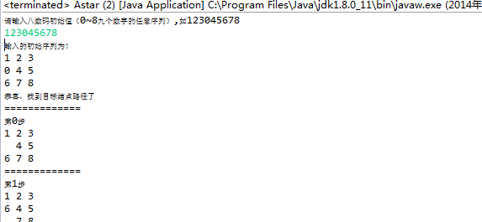

4．分析与设计
A．整体A星算法阐述：
A星算法类似于贪心搜索，但A*算法采用f(n) = g(n) + h(n)。（其中g（n）为当前节点深度，h（n）为曼哈顿距离）令*h(n)为当前结点当达目标结点的实际代价，当h(n) <= *h(n)时，那么称该h(n)为可纳的，则其算法为A*算法，A星算法是完备的且总能找到最优解，目前已经被证明A星算法是能够在最短时间内找到最优解的算法，可见A星算法的优越性，当然A星算法的优越还需建立在估价函数的基础上，合适的估价函数能够大大提高算法的效率，因此在实现八数码上面，采用了以上f（n）作为估价函数。

B．算法设计与问题分析：
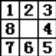
￥ 定义了一个结构体，每个如左图结点都包含如下信息：
class Node //定义NODE 结构
{
int Id; //当前结点ID
int[][] arr=new int[3][3]; //八数码状态数组
int FatherId; //父亲结点的ID
int g; //深度
int f; //权值
int h; //曼哈顿
long hash; //哈希值
}

需要定制以下两种数据结构：
OPEN表：存放未检查和扩展的节点
CLOSED表：存放已检查和扩展的节点
规则：
1．从OPEN表中取出一个节点n，检查其是否为目标节点，若是则搜索成功，返回结果路径。
2．将n放入CLOSED表中。
3．扩展n的子节点，检查重复性，放入OPEN表中。

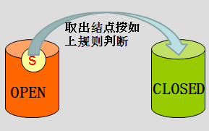

问题1：怎样避免重复访问一个状态？
八数码问题一共有9!，这个数字并不是很大，但迎面而来的另一个问题是我们如何快速访问这些状态，本例子中采取了设置了一个哈希函数中的一个哈希值，那么在规模相当大，查找的状态数目十分多的时候就不能快速找到状态，使得原本复杂度为O(n)变为O(1)。
采用的哈希值可以避免重复访问一个状态，因为采用如下规则后的求得的哈希值每个结点状态都是唯一的，因此效率上得到了大大的提高。

问题2：何为曼哈顿距离？
例如状态1 3 7 2 4 6 8 5 2 和状态1 2 3 4 5 6 7 8 0的数字在不同位置的个数是5（不含空格，图中红色）。
而它的曼哈顿距离就是是：
1 (7向下一次) + 1 (2向上一次) + 2 (4向左两次) + 3 (6向右两次，向上一次) + 2 (5向上一次向左一次) = 9
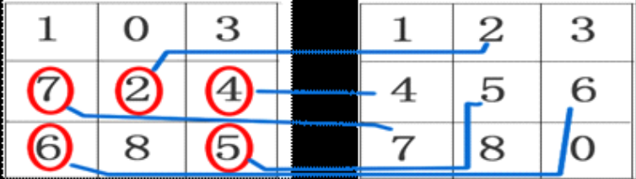
- 操作实例
1.输入初始序列为：123045678
2.目标初始序列为：123456780
3.取出open表中的初始序列，放入close表，对该序列进行扩展：
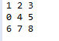g=0，h=10，hash=36，id=0加入close表
- 扩展路径：
0 2 3
1 4 5
6 7 8 g=1,h=12,hash=21,id=1,加入open
- 扩展路径：
1 2 3
6 4 5
0 7 8 g=1,h=8,hash=2304,id=2,加入open
- 扩展路径：
1 2 3
4 0 5
6 7 8 g=1,h=8,hash=120,id=3,加入open
第一次扩展结束后，比较open表中的f值，第二条路径的f=g+h=1+8=9,最小，
取出放入closed表中，继续进行扩展，直到到达目标序列位置
4，得到到达目标节点的Node后，根据node的fatherId可以去整个算法成功后的搜索路径，由process返回，是Node的集合Vector，循环输出就是求解路径。
5，如下为整个求解步骤：
请输入八数码初始值（0~8九个数字的任意序列）,如123045678
123045678
输入的初始序列为！
1 2 3
0 4 5
6 7 8
恭喜，找到目标结点路径了
=============
第0步
1 2 3
4 5
6 7 8
=============
第1步
1 2 3
6 4 5
7 8
=============
第2步
1 2 3
6 4 5
7 8
=============
第3步
1 2 3
6 4 5
7 8
=============
第4步
1 2 3
6 4
7 8 5
=============
第5步
1 2 3
6 4
7 8 5
=============
第6步
1 2 3
6 4
7 8 5
=============
第7步
1 2 3
7 6 4
8 5
=============
第8步
1 2 3
7 6 4
8 5
=============
第9步
1 2 3
7 4
8 6 5
=============
第10步
1 2 3
7 4
8 6 5
=============
第11步
1 2 3
7 4 5
8 6
=============
第12步
1 2 3
7 4 5
8 6
=============
第13步
1 2 3
7 4 5
8 6
=============
第14步
1 2 3
4 5
7 8 6
=============
第15步
1 2 3
4 5
7 8 6
=============
第16步
1 2 3
4 5
7 8 6
=============
第17步
1 2 3
4 5 6
7 8
=============
解答完成 @_@
处理时间为38毫秒

